**浅谈晶体管功率放大器及其应用**

何宇恒 20 通信2 2028410011

[**内容摘要**]

高频功率放大器的特点是输出功率大和效率高，而晶体管率放大器属于高频功率放大器的一种，晶体管在高频大信号工作时，它的内部过程十分复杂。现针对晶体管功放的技术高频特性、电路组成进行探究，并拓展其应用。

**[关键词]**

高频功率放大器，晶体管功率放大器

**1.高频功率放大器介绍**

**1.1高低频功放的区别**

根据之前所学知识，在低频放大电路中，为了获得足够大的低频输出功率，必须采用低频功率放大器。同样在高频范围，为了获得足够大的高频输出功率，也必须采用高频功率放大器。低频功率放大器的工作频率低，但是频带宽度却很宽。而高频功率放大器的工作频率高，相对频宽很窄。

放大器可以按照电流通角的不同，分为甲、乙、丙三类工作状态。甲类放大器电流的流通角为360°，适用于小信号低功率放大；乙类放大器的流通角约为180°，而丙类则小于180°，两者都适用于大功率工作。高频功率放大器大多工作于丙类，其输出功率和效率是这几种工作状态中的最高者。

**1.2高频功率放大器的工作原理**

晶体管的工作情况与频率关系密切，它的工作频率可以分成三个区域：低频区 $f<0.5f_{β}$，中频区 $0.5f_{β}<f<0.2fT$，高频区0.2fT<f< fT。晶体管在低频区工作时，可用分析电子管高频功率放大器相类似的方法来分析。中频区的分析计算要考虑晶体管各个结电容的作用，高频区则需进一步考虑电极引线电感的作用。因此选择低频区来说明晶体管高频功率放大器的工作原理。

设P==直流电源供给的直流功率

Po=交流输出信号功率

Pc=集电极耗散功率

根据能量守恒有P== Po+ Pc

设集电极效率为ηc=Po/ P==Po/（Po+Pc）

从上式可以获得两条结论：1.降低集电极耗散功率Pc，集电极效率ηc提高，然后在P=不变的情况下，输出功率Po增大。2.若Pc不超过规定值，提高ηc，交流输出功率Po增大。

接下来介绍如何减小集电极耗散：如图1.2.1,所示的高频功放的基本电路。由于在任意元件上的耗散功率等于通过该元件的瞬时电流和元件两端的电压乘积。因此集电极的耗散功率等于瞬时集电极电压vc和瞬时集电极电流ic的乘积。如果让ic只有在vc最低的时候通过，那么此时集电极耗散功率将会大大减小。由此可见，想要获得最高的集电极效率，放大器的集电极电流应该是脉冲状。当电流流通角小于180°时，为丙类工作状态，这时基极直流偏压VBB使基极处于反向偏置状态。如图1.2.1所示的NPN型管来说，只有在激励信号vb为正值的一段时间才有集电极电流产生，如图1.2.2所示，图中将晶体管的转移特性曲线理想化为一条直线交横轴于VBZ。由图可知，2 $θc$ 指的是以周期内集电极电流流通角，因此 $θc$ 是半流通角（或截至角）。由图1.2.2可以看出

$$V_{bm}cosθ_{c}=V_{BZ}+V_{BB}$$

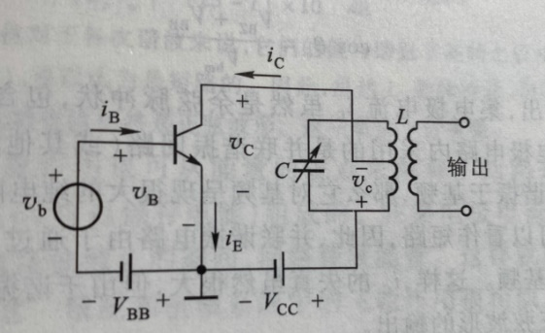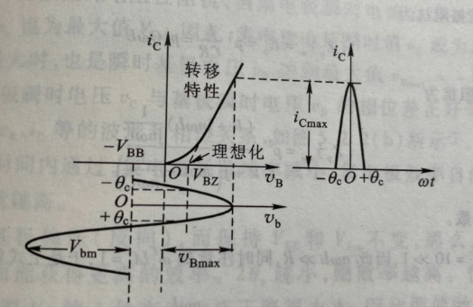

**图1.2.2 高频功率放大器中各部分电压与电流的关系**

**图1.2.1 高频功率放大器的基本电路**

根据前文的推导可得 $cosθ_{c}=\frac{V_{BZ}+V_{BB}}{V_{bm}}$

**1.3 功率关系**

由图1.2.1和1.2.2可知

$$v_{C}=V_{CC}-V_{cm}cosωt$$

$$v_{B}=-V_{BB}-V_{bm}cosωt$$

集电极电流脉冲可以分解为傅里叶级数：

$$i_{C}=I_{C0}+I_{cm1}cosωt+I_{cm2 }cos2ωt+I_{cm3}cos3ωt+…$$

直流电源供给的支流功率为P==VCC

因为回路对基频谐振，呈纯电阻RP，对其他谐波的阻抗很小，且呈容性，因此只有基频电流和基频电压才能产生输出功率。回路可吸取的基频功率为

$$P_{o}=\frac{1}{2}V_{cm}I_{cm1}=\frac{V_{cm}^{2}}{2R_{p}}=\frac{1}{2}I_{cm1}^{2}R_{p}$$

所需要的回路阻抗为

$$R_{p}=\frac{V_{cm}}{I_{cml}}=\frac{V_{cc}-v_{Cmin}}{I_{cm1}}=\frac{V_{cm}^{2}}{2P_{o}}$$

集电极的耗散功率为直流输入功率与回路交流功率Po之差

$$P_{c}=P_{=}-P_{o}$$

放大器的集电极效率为

$$η_{c}=\frac{P_{=}}{P_{o}}=\frac{\frac{1}{2}V_{cm}I_{eml}}{V_{cc}I_{c0}}=\frac{1}{2}ξg_{1}(θ_{c})$$

以上对高频谐振功率放大器的工作原理进行了分析，得出了高频功放的功率、效率的数量关系。

**2.晶体管功率放大器的构成**

**2.1 直流馈电电路**

功率放大器正常工作时，流出管子的电流经过电路流入管子，包括直流电流和高频电流两大部分。高频电流(甲类状态除外) 由基波电流和谐波电流组成的。外电路对基波电流是较大的电阻性负载。对基波的谐波和直流而言，外电路可近似视为短路。对于直流、基波及各次谐波电流，外电路有通路，不能断路，不能互窜。因此，外电路必须接有高频旁路电容、隔直流电容和高频扼流圈，使外电路的高频电流和直流 通路合理地分隔开来。 高频扼流圈的电感量，原则上是大一些为好。在晶体管高频功率放大器中，不论是集电极电路，还是基 极电路，它们的直流馈电电路都可以分为串馈和并馈两种形式。串馈是指晶体管、负载和直流电源三者是串联相接的，并馈是指晶体管、负载和直流电源三者并联相接，如图2.1.1所示，无论采用哪种馈电方式，都是按照一定原则组成的。

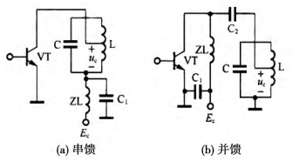

**图2.1.1 集电极馈电电路**

和并馈馈电方式仅是对电路的结构形式而言的，对于电压而言，直流电压和高频电压总是串联的， 因此对于两种电路工作状态的分析是相同的。

对于两种电路工作状态的分析是相同的。串馈和并馈各有优缺点，在高频功率放大器电路 中，因为管子基极直流馈电点的高频阻抗很低，所以一般会采用并馈方式。在低频时，由于晶体管电流增益较高，可能发生较强的低频寄生振荡甚至损坏管子。因此，当极采用并馈时，集电极电路就不应采用扼流圈而要使用小电感的串联馈电。

对于基极电路来说，同样也有串馈和并馈两种形式。如图2.1.2所示。

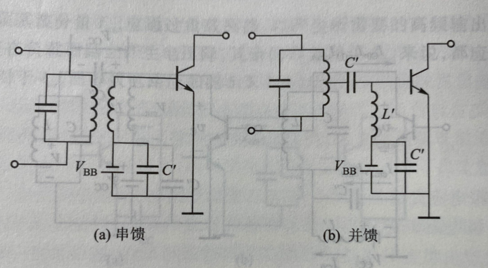

**图2.1.2 基极馈电电路**

在以上的电路中，偏置电压VBB都用电池的形式来表示，但是VBB单独用电池供给是不方便的，因此有几种常用的方法来产生VBB:

1. 利用基极电流的直流分量IB0在基极偏置电阻Rb上产生偏置电压VBB。
2. 利用基极电流在基极扩散电阻rbb‘上产生VBB。
3. 利用发射极电流直流分量IE0在发射极偏置电阻Re上产生偏置电压VBB。

**2.2输出、输入与级间耦合回路**

高频功放的级与级之间，都要采用一定形式的回路，这种回路被称为四端网络。当四端网络是用以与下级放大器的输入端相连接，则叫做级间耦合网络或下级的输入匹配网络；如果是用以输出功率至负载，则被称为输出匹配网络。

接下来我们重点讨论输出匹配网络的作用：

1. 使负载阻抗与放大器所需的最佳阻抗匹配，来保证放大器传输到负载的功率最大。
2. 抑制工作频率范围外不需要的频率，起到滤波的作用。
3. 保证电子器件有效的传输功率到负载，同时使这几个电子器件彼此隔离。

**3.晶体管功率放大器的应用**

**3.1晶体管功率放大器在电视技术中的应用**

功率放大器是数字电视发射机中的重要组成部分。通常情况下,数字电视发射机中的信号经COFDM方式调制后输出中频模拟信号,通过上变频送入放大部分。该调制方式包括IFFT(8M)和IFFT(2M)两种模式,分别由6817和1705个载波组成。每个载波之间的频率间隔非常近,所以交调信号很容易落在频带内,引起交调失真。数字电视的发射机较传统类型,在线性度、稳定性等方面有着更高的要求。对发射机中的功率放大器要求必须工作在较高的线性状态下,增益稳定。

电视、调频发射机中晶体管高频功率放大器常采用的匹配电路有两种，即调谐式和不调谐式( 宽带) 匹配电路。前者多用于窄带调谐功率放大器( 包括宽频段回路调频放大器) ，后者多用于宽带功率放大器。 对于不同用途的功率放大器来说，输入、输出匹配电路的构成也有所不同。例如，对于晶体管高频线性功率放大器而言，由于要求在所需带宽内线性输出能力最佳和输入匹配良好，且传输特性足够平坦，故常用的匹配电路基本结构形式为倒 L 型、π 型和 T 型匹配 电路。对于伴音已调频波采用的晶体管高频功率放大器而言，不要求线性放大，只要求在较窄的频带内输出功率大，并且传输特性和输入匹配良好，故常用谐振电路来实现

**3.2 高频功放在音响中的应用**

在各类音响器材中，高频功放的作用是将音源器材输入的微弱信号放大后，产生足够大的电流去推动扬声器进行声音的重放。由于考虑功率、阻抗、失真、动态以及不同的适用范围和控制调节功能，不同的功放在内部的信号处理、线路设计和生产工艺上也各不相同。

**4.总结**

随着移动电话、WLAN、蓝牙的普及化，高频电子设备已经成为生活中的必需品。而电子设备使用的频率也从过去的1GHz逐渐朝5GHz甚至更高频的方向发展。高频放大器正是此类电子设备中不可或缺的一部分，对此类电子器件的不断研究必将成为推动行业发展的一项重要举措。

**[参考文献]**

[1] 任丹，基于Multisim的高频功率放大器特性分析，2011.07

[2] 兰家喜，晶体管高频功率放大器电路在电视技术中的应用，2019.4

[3] 孙国仁，R、L、C并联补偿电路分析及其在超高频晶体管宽带功率放大器输出阻抗匹配网络中的应用，1983.04

[4] 司元雷，微课在高频谐振功率放大器实践教学改革中的应用研究，2017.3.15

[5] 王红霞，高频谐振功率放大器性能仿真分析,2019.10